

Категории граждан, имеющих право на стационарное социальное обслуживание в Брянской области

Дома- интернаты общего типа;
- граждане пожилого возраста (женщины старше 55 лет, мужчины старше 60 лет);
- инвалиды (1-2 групп) старше 18 лет;

Интернаты психоневрологического профиля:
- граждане (женщины старше 55 лет, мужчины старше 60 лет), страдающие психическими расстройствами;
- инвалиды старше 18 лет, страдающие психическими расстройствами.

Детский дом-интернат для умственно отсталых детей
- дети-инвалиды от 4 до 18 лет с аномалиями умственного развития.

Рассмотрение вопроса о признании гражданина нуждающимся в предоставлении социальных услуг в стационарной форме является личное заявление.

Основанием для получения путевки в государственные стационарные учреждения осуществляет департамент на основании документов:
заявление о предоставлении социальных услуг;
документ, удостоверяющий личность с пропиской;
документ о составе семьи;
индивидуальная программа предоставления социальных услуг;
заключение об отсутствии медицинских противопоказаний;
документы о доходах получателя социальных услуг;
справка о наличии имущества;
медицинская карта с письменным заключением специалистов;

Медицинская карта должна иметь следующие медицинские сведения, содержащие:
данные о бактериологических исследованиях с указанием номера, даты, результата:
на дифтерию, на группу возбудителей кишечных инфекций;
общий анализ крови и мочи;
мокрота на ВК;
анализы крови на ВИЧ, PW, гепатит В и С;
данные о прививках (прививочный сертификат);
данные флюорографии (номер, дата, результат);
заключение клинико-экспертной комиссии (КЭК) лечебного учреждения с участием психиатра о помещении гражданина в стационарное социальное учреждение с обязательным указанием типа учреждения.
В заключении КЭК в отношении дееспособных граждан, страдающих хроническими психическими расстройствами, должны содержаться сведения об отсутствии оснований для обращения в суд о признании их недееспособными.

Общими противопоказания к направлению в стационарные учреждения являются:

туберкулез в активной стадии процесса;
заразные заболевания кожи и волос;
острые инфекционные заболевания;
злокачественно протекающие опухолевые заболевания и рецидивы злокачественного процесса;
венерические заболевания.

По вопросам обращаться:
ГБУ Суражского района
Наш адрес: 243500, г. Сураж, ул. Ворошилова, д.3, кабинеты № 5.
Тел. 8(48330) 2-25-10;
тел./факс: 8(48330) 2-18-95;
Е-mail: sur.kcson@mail.ru
Время работы:
Понедельник-четверг
с 8-30 до 17-45;
пятница с 8-30 до 16-30.
перерыв с 13-00 до 14-00

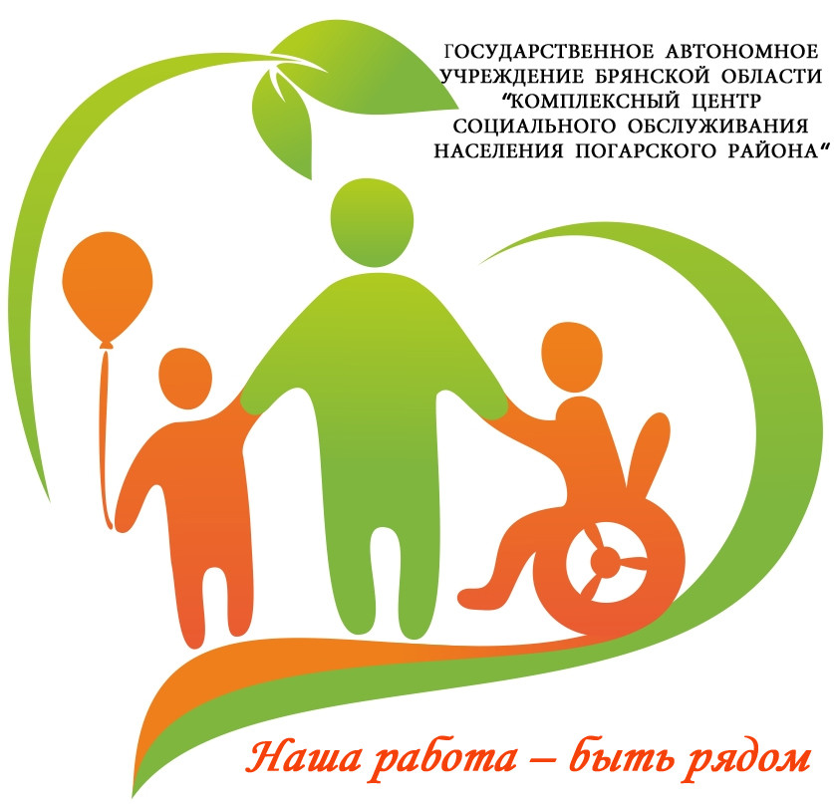

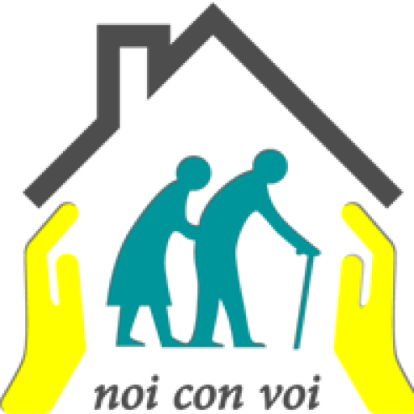



ДЕПАРТАМЕНТ СЕМЬИ, СОЦИАЛЬНОЙ И ДЕМОГРАФИЧЕСКОЙ ПОЛИТИКИ БРЯНСКОЙ ОБЛАСТИ ГБУ «КОМПЛЕКСНЫЙ ЦЕНТР СОЦИАЛЬНОГО ОБСЛУЖИВАНИЯ НАСЕЛЕНИЯ СУРАЖСКОГО РАЙОНА»

Государственная услуга
«Направление на социальное обслуживание отдельных категорий граждан в государственные стационарные учреждения социального обслуживания населения»

СУРАЖ

